Торжественное мероприятие в МБОУ СОШ №20 им. Героя Советского Союза
А.А. Лазуненко, посвященных открытию Месячника.
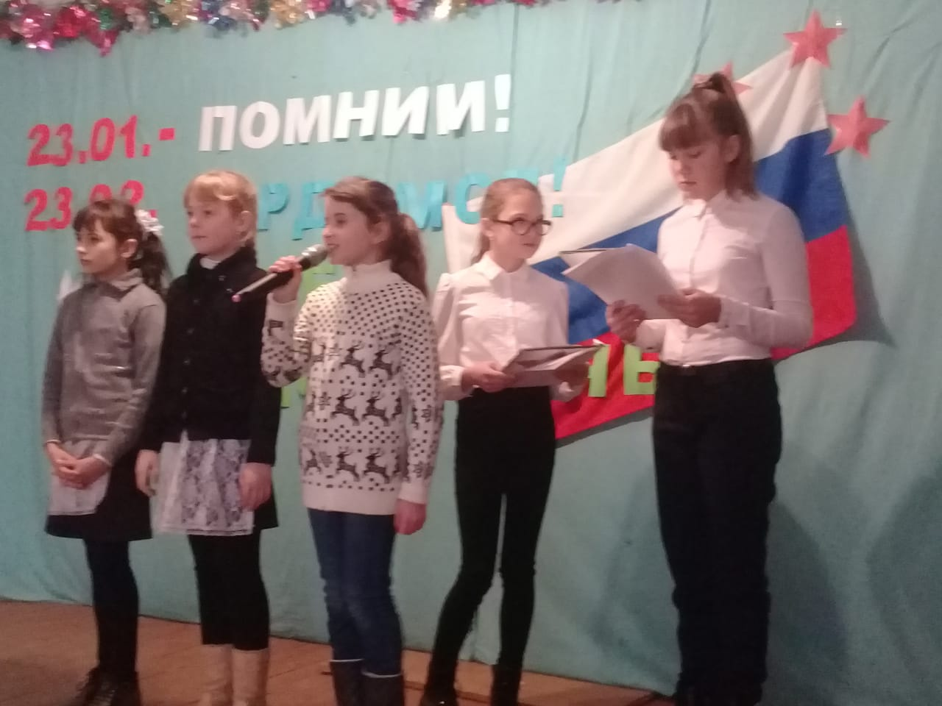
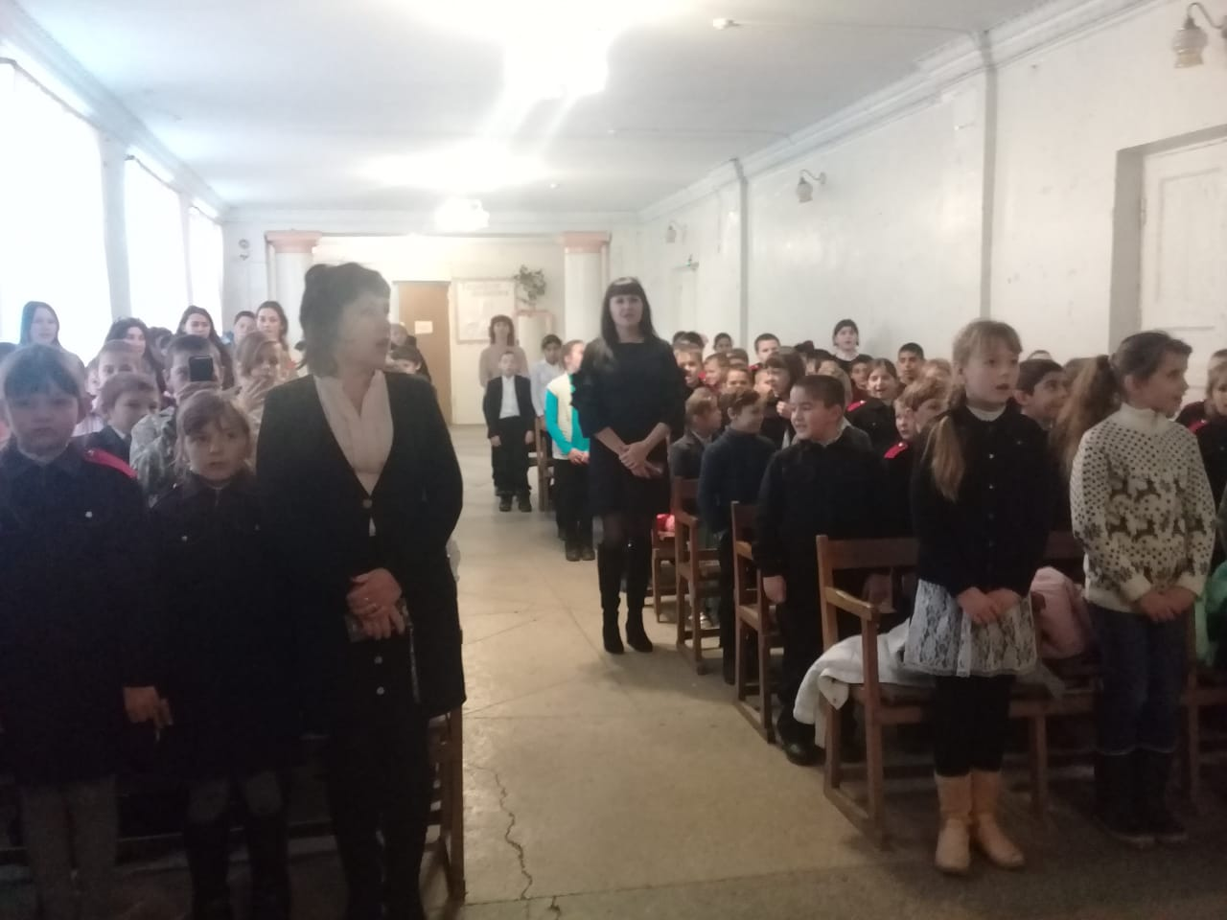

Торжественное мероприятие в МБОУ СОШ №20 им. Героя Советского Союза
А.А. Лазуненко, посвященных открытию Месячника.
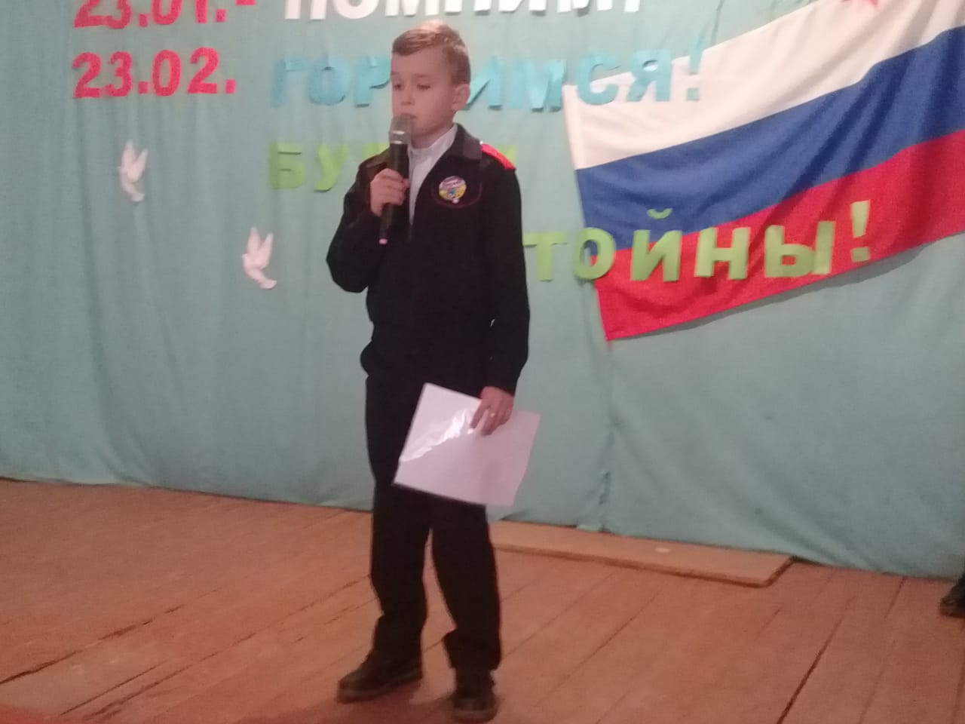
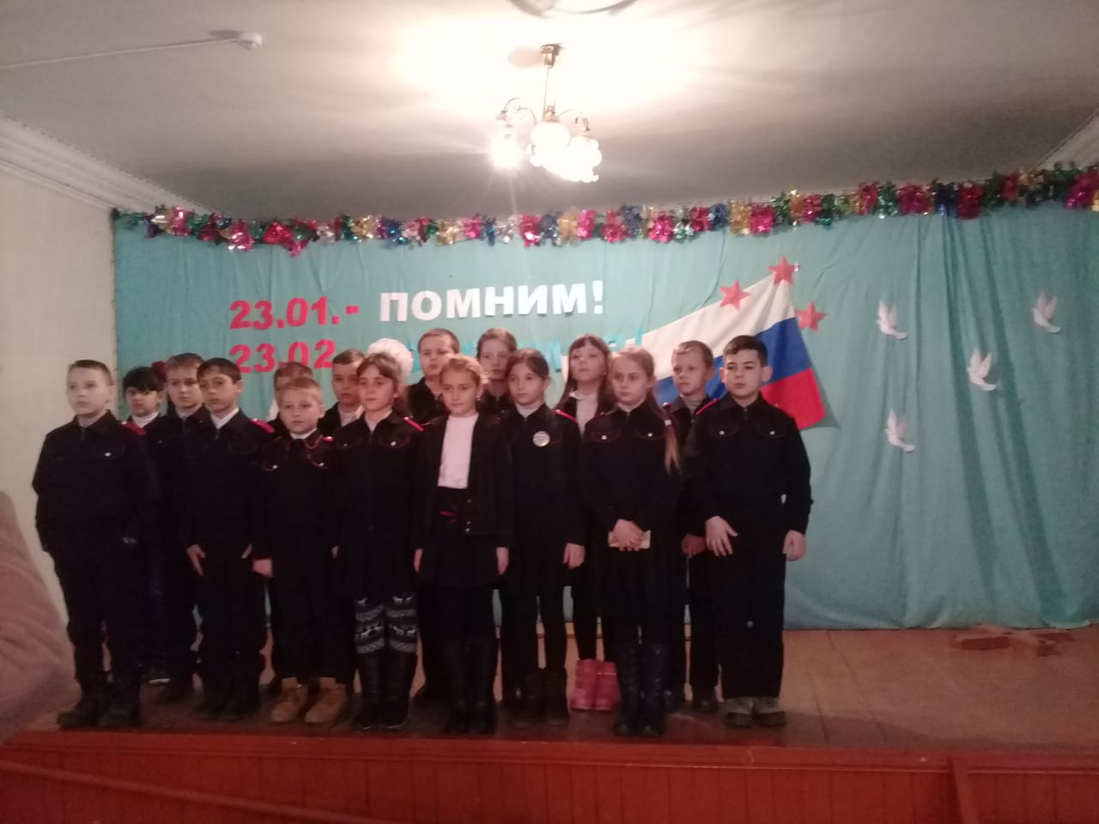

Классный час «Я помню – я горжусь!», посвященное 76-й годовщине освобождения города Гулькевичи от немецко-фашистских захватчиков
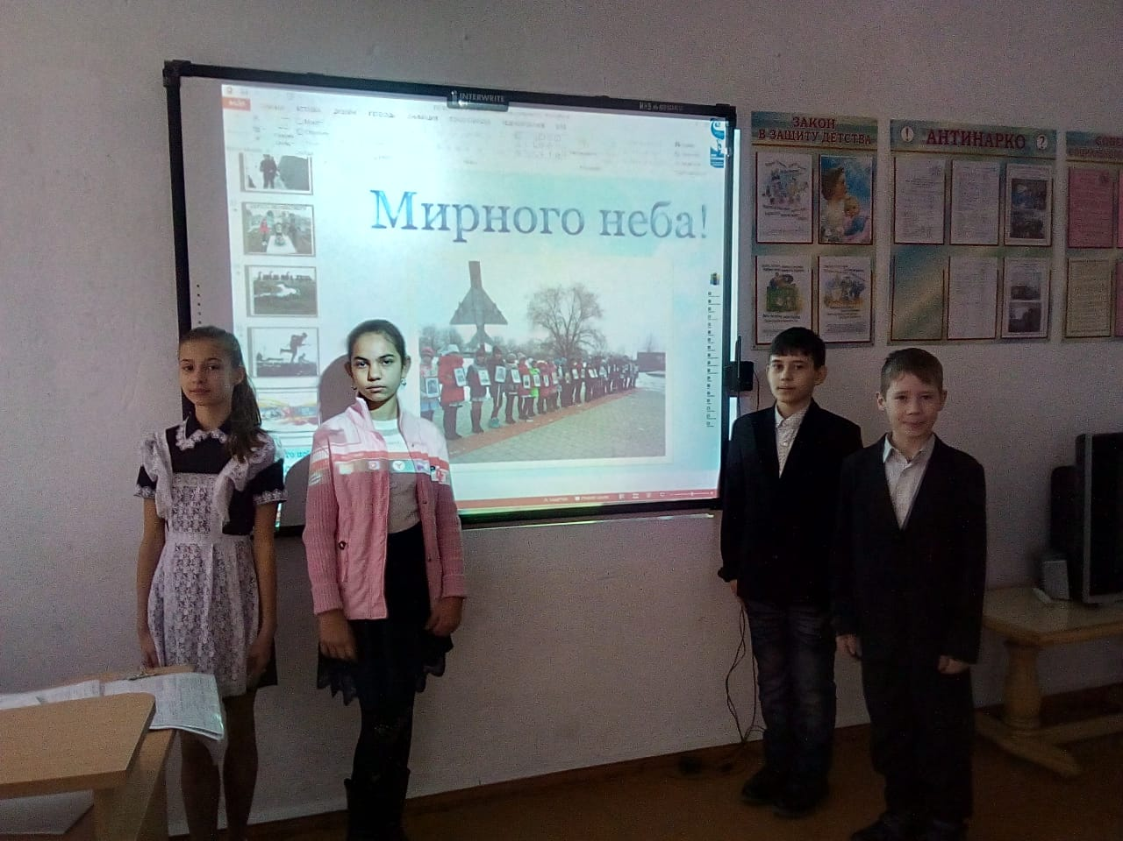

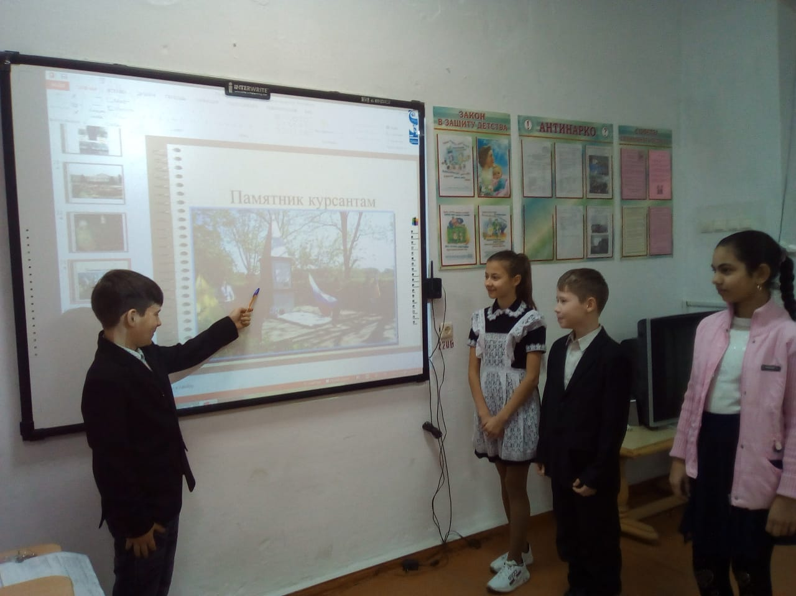

Тематическая программа «Слава героям тебя, Ленинград, отстоявшим!
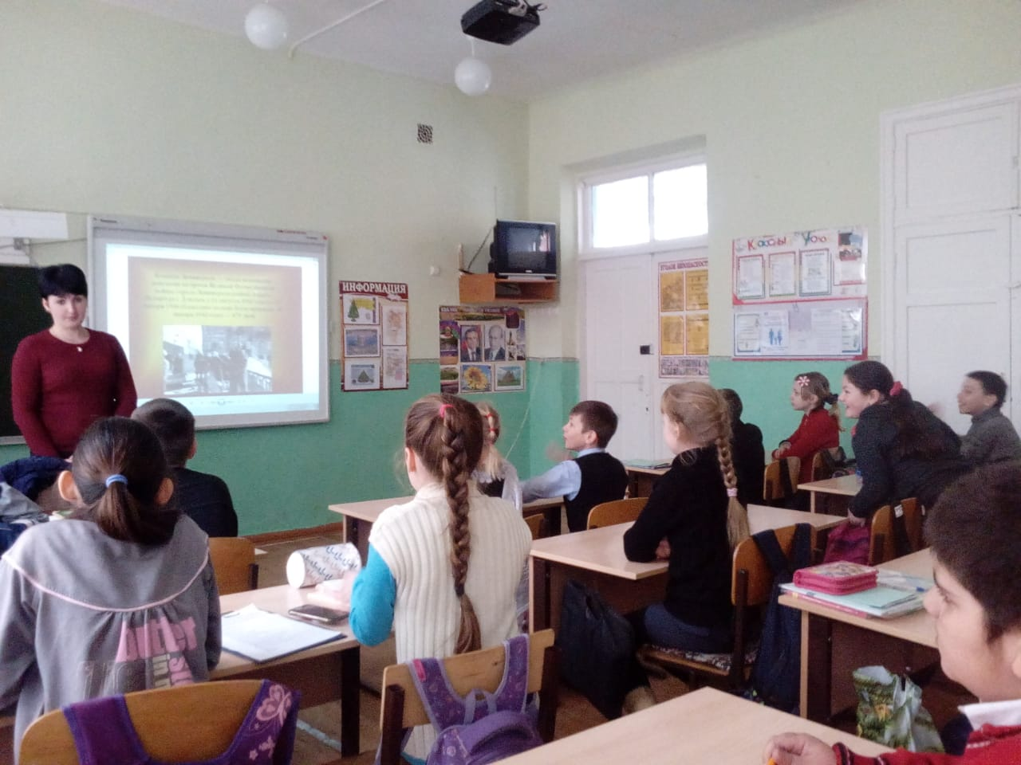

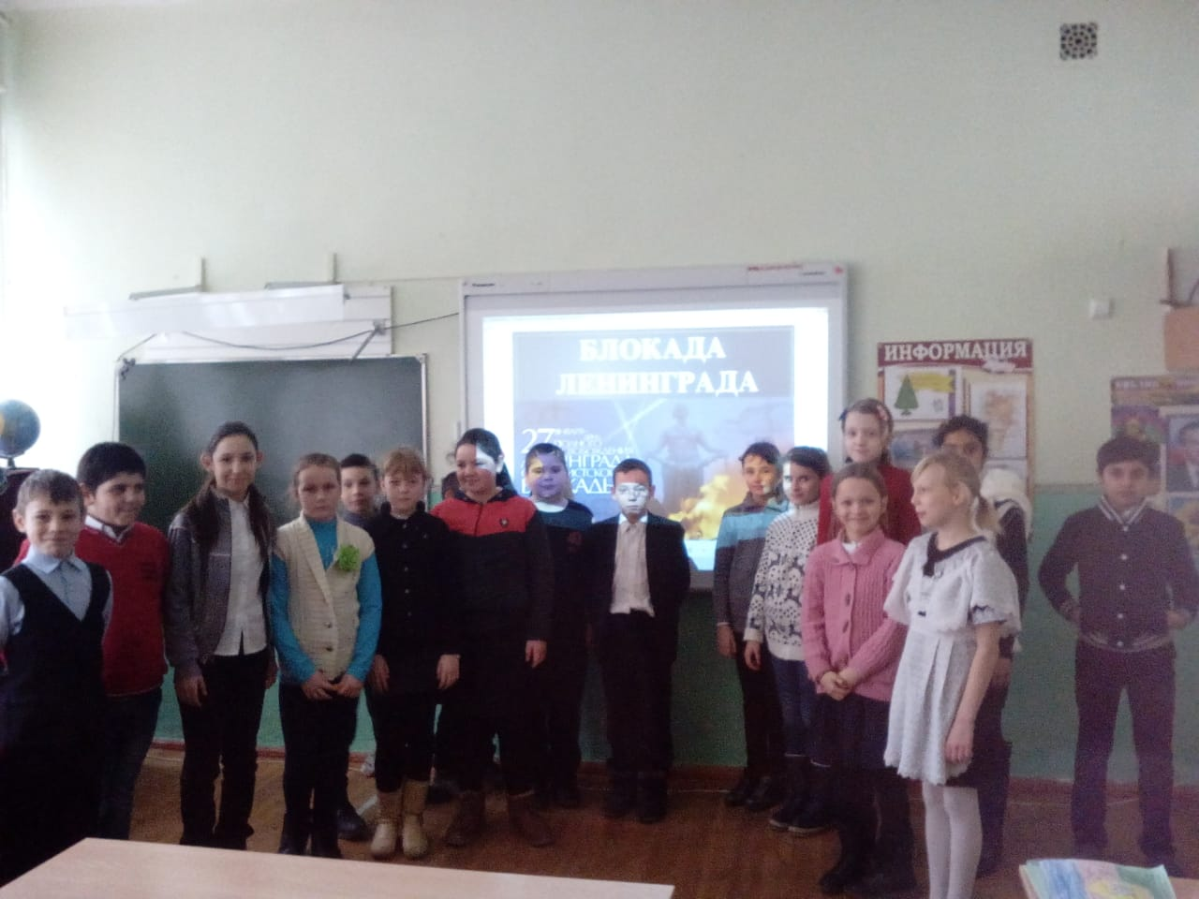

Беседа ко Дню освобождения Гулькевичского района от немецко-фаистских захватчиков «Есть дата в снежном январе….»
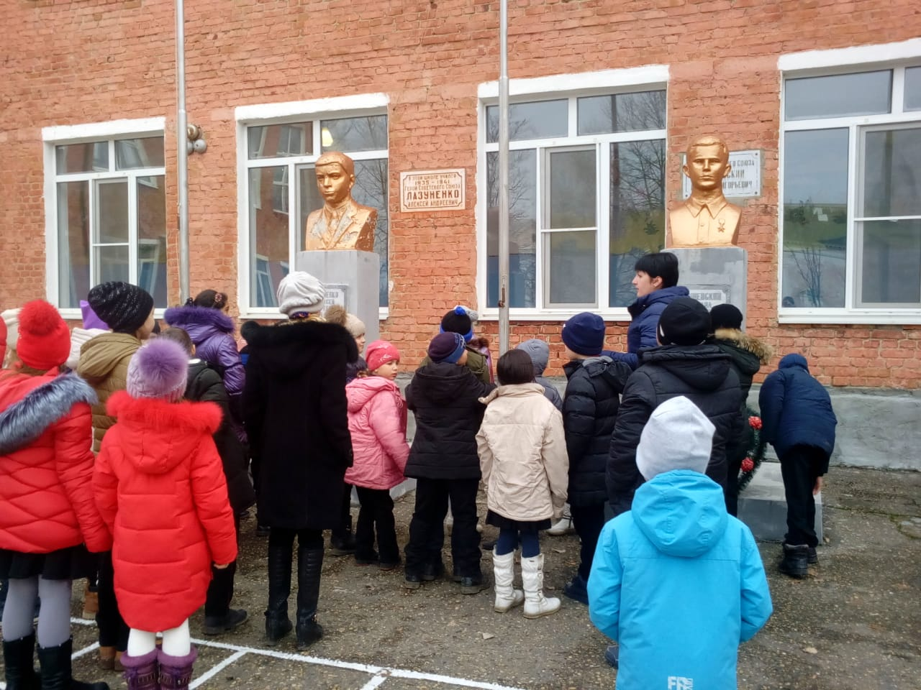

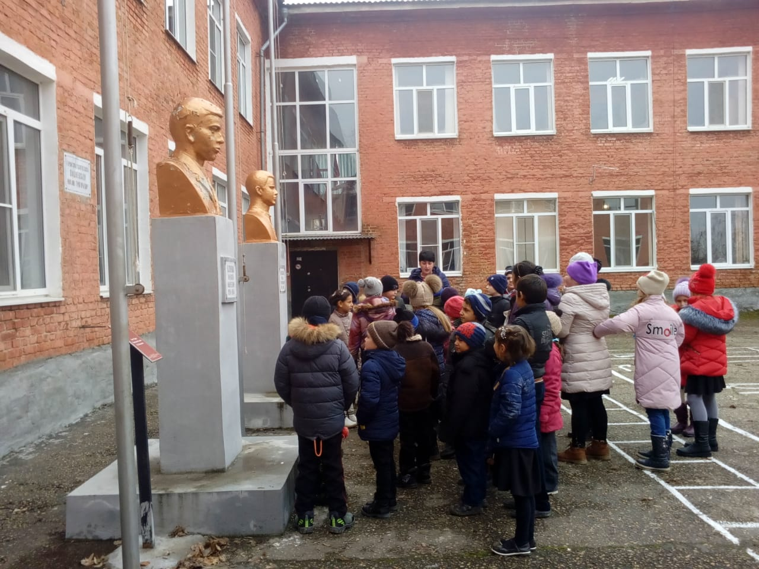

Несение Почетной Вахты Памяти на Посту № 1 у мемориалов и обелисков Великой Отечественной войны в МБОУ СОШ №20 им. Героя Советского Союза
А.А. Лазуненко
